Лекція (змістовий модуль 7)
Теоретичні основи дослідження тяжких порушень мовлення
Мовлення − це основний спосіб спілкування людей, один із найважливіших чинників соціального розвитку, що реалізується в усній та писемній формах. У психології мовленням називають процеси спілкування за допомогою говоріння, слухання, читання, письма. Без мовлення життя в суспільстві стає обмеженим, неповноцінним. Ось чому проблема своєчасного виявлення,попередження та подолання порушення мовлення, особливо у дітей, є надзвичайно важливою для цілої низки наук − медицини, психології, педагогіки тощо. Невиправлені помилки у мовленні можуть не лише закріпитися, а й залишитися у дитини на все життя. Вони не лише ускладнюють спілкування дитини, негативно потім впливають на засвоєння читання та письма.
У дітей перших років життя мова надає важливий вплив на розвиток відчуттів і сприймань, на формування процесів гностики. А.А. Люблінською було показано, що навіть пасивне оволодіння мовою в перші два роки життя сприяє розвитку у дитини узагальненого сприйняття, додає всім його сенсорним функціям активний пошуковий характер.
Мова перебудовує всі основні психічні процеси дитини: з її участю сприйняття набуває узагальненого характеру, розвиваються уявлення,удосконалюється синтетична діяльність. У міру розвитку лексико-граматичної сторони мови у дитини стають можливими також такі інтелектуальні операції,як порівняння,аналіз і синтез.
Мова - одна з основних психічних функцій людини, будь-які її порушення є об'єктом вивчення різних наук: педагогіки, психології, логопедії, нейропсихології, нейролінгвістики та інших.
Категорія дітей з тяжкими порушеннями мовлення (ТПМ) достатньо різноманітна, це діти з алалією, дизартрією, ринолалією, афазією, вираженим заїкуванням. Загальною їхньою особливістю є стійке комплексне порушення мовлення, яке зазвичай поєднується з неврологічною та психологічною симптоматикою, з різними відхиленнями психічної діяльності. Їхнє навчання і виховання має здійснюватися у спеціальних освітньо-виховних закладах, куди вони направляються на підставі висновку про ступінь вираженості того чи іншого мовного дефекту. Порушення таких дітей виражені такою мірою,що навчання, відповідно до Державних стандартів освіти, для них утруднене і можливості освіти ускладнюються.
Основною ознакою тяжких порушень мовлення є різко виражена обмеженість засобів мовного спілкування при нормальному слухові і збереженому інтелекті. Діти, які страждають такими порушеннями володіють убогим мовним запасом, деякі з них зовсім не говорять. Спілкування з оточуючими в цьому випадку дуже обмежене. Незважаючи на те, що більшість дітей здатні розуміти звернену до них мову, самі позбавлені можливості в словесній формі спілкуватися з оточуючими. Це призводить до важкого становища дітей у колективі: вони повністю або частково позбавлені можливості брати участь в іграх з однолітками, у громадській діяльності. Розвиваючий вплив спілкування виявляється в таких умовах мінімальним. Тому, незважаючи на достатні можливості розумового розвитку у таких дітей виникає вторинне відставання психіки, що дає привід неправильно вважати їх неповноцінними в інтелектуальному відношенні. Це погіршується відставанням в оволодінні грамотою, в розумінні математичних завдань.
Характерне для тяжких порушень мовлення загальне її недорозвинення, що виявляється в неповноцінності як звукової,так і лексичної та граматичної сторін мовлення. Внаслідок цього у більшості дітей з тяжкими порушеннями мови спостерігається обмеженість мислення,мовних узагальнень, труднощі в читанні і письмі. Все це ускладнює засвоєння основ наук,незважаючи на первинну збереженість розумового розвитку.
Усвідомлення своєї неповноцінності і безсилля в спробах спілкування часто призводить до змін характеру: замкнутості, негативізму, бурхливих емоційних зривів. У деяких випадках спостерігається апатія, байдужість, млявість, нестійкість уваги. Ступінь вираженості таких реакцій залежить від умов, в яких знаходиться дитина. Якщо на його дефекті не фіксують увагу чи не підкреслюють неправильність його мови нетактовними зауваженнями, намагаються його всіляко зрозуміти і полегшити важке становище в суспільстві. Зазвичай при правильному педагогічному підході діти опановують усне й писемне мовлення, засвоюють необхідний обсяг шкільних знань. Разом з розвитком мови як правило зникають і вторинні зміни психіки.
Із тяжких порушень мови частіше за все зустрічаються алалія, афазія, ринолалія і різного типу дизартрії. Також відносяться деякі форми заїкання, якщо цей дефект не дає змоги дитині навчатися в масовій школі.
Алалія є одним з найбільш важких дефектів мовлення, при якому дитина практично позбавлена мовленнєвих засобів спілкування: її мовлення самостійно і без логопедичної допомоги не формується.
Діти з тяжкими порушеннями мовлення (ТПМ) часто потребують медичного та реабілітаційного втручання. Обов'язковим є комплексний підхід до вивчення причини появи труднощів в процесі опановування мовленням. У рамках інклюзивного навчання особливого значення набуває питання діагностики та підбору навчальної програми, форми роботи з дитиною та видів стимульного матеріалу.
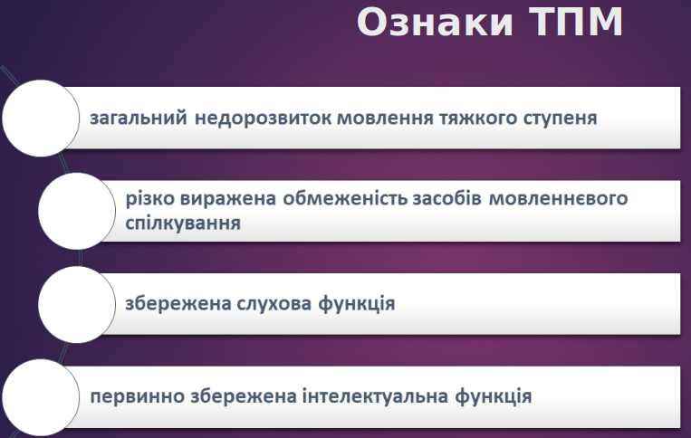
Тяжкі порушення мовлення завжди мають загальний розвиток важкого ступеня. І всі, хто має логопедичну освіту, знають, що загальний розвиток мовлення має три ступені й саме в тяжких порушеннях мовлення − це перший і другий важкі ступені порушення мовлення.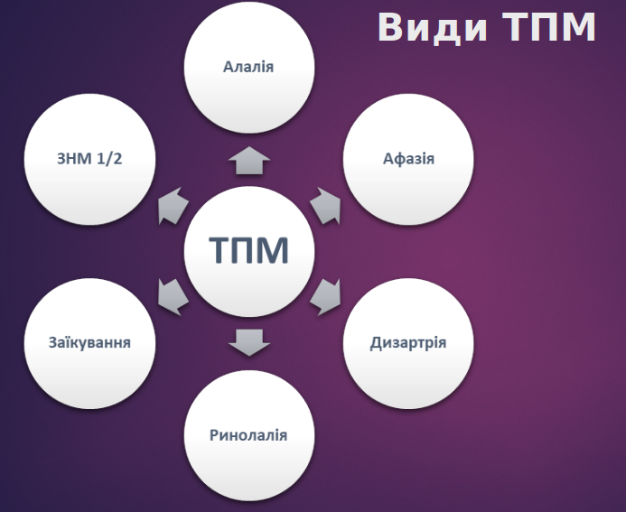
Тяжкі мовленнєві порушення (такі як алалії, загальний недорозвиток мовлення, дизартрія, заїкання) можуть різною мірою впливати на ті чи інші компоненти психіки в цілому, на розумовий розвиток, особливо на формування вищих рівнів пізнавальної діяльності, що обумовлено тісним взаємозв’язком мовлення і мислення та обмеженістю соціальних, зокрема мовленнєвих, контактів, у процесі яких здійснюється пізнання дитиною навколишнього.
Для дітей тяжкими порушеннями мовлення, що мають нормальний слух та збережений інтелект, притаманне різке обмеження засобів мовленнєвого спілкування. Такі діти мають неповноцінний мовленнєвий запас, у деяких випадках спілкування зовсім неможливе. Незважаючи на те, що більшість таких дітей здатні розуміти звернене до них мовлення, самостійно вони неспроможні спілкуватися з оточуючими вербально. Це призводить до складного становища дітей у колективі: вони цілковито або частково позбавлені можливості брати участь в іграх з однолітками, у контактах з дорослими.
Розвивальний вплив спілкування виявляється в таких випадках мінімальним. Тому, незважаючи на достатні можливості розумового розвитку, у дітей виникає вторинне відставання психіки, що іноді дає привід неправильно вважати їх неповносправними у інтелектуальному відношенні. Це враження посилюється труднощами у оволодінні грамотою та математичними знаннями.
Внаслідок неповноцінності як звукової, так і лексичної, граматичної сторін мовлення, а також зв’язних висловлювань у більшості дітей із тяжкими порушеннями мовлення спостерігається обмеженість мисленнєвих процесів, мовленнєвих узагальнень, специфічні труднощі оволодіння читанням, письмом.
Порушення мовлення, обмеженість мовленнєвого спілкування часто негативно впливають на формування особистості дитини, викликають психічні нашарування, специфічні особливості емоційно-вольової сфери, сприяють розвитку негативних якостей характеру (сором’язливості, нерішучості, замкнутості, негативізму, почуття неповноцінності).
Дітям з тяжкими розладами мовлення притаманні нестійкість інтересів, знижена мотивація, негативізм, невпевненість у собі, підвищена дратівливість, агресивність, образливість, труднощі у спілкування з оточуючими, у налагодженні контактів зі своїми однолітками.
У дітей з тяжкими порушеннями мовлення відмічаються труднощі формування саморегуляції та самоконтролю. Усвідомлення власної неповносправності у спробах спілкування часто призводять до змін характеру дитини з такими проявами: замкненість, негативізм, бурхливі емоційні прояви, порушення поведінки у вигляді розгальмованості або навпаки – загальмованості (апатія, млявість, нестійкість довільної уваги) залежно від локалізації органічного ураження кори головного мозку.
У спеціальній літературі є дані стосовно інтелектуальних можливостей та особливостей перебігу психічних функцій дітей з тяжкими розладами мовлення. Так, у працях Є. Ф. Соботович розкрито особливості психічного розвитку дітей з алалією, у котрих інтелектуальні можливості маскуються тяжким мовленнєвим порушенням.
Розробка спеціальних методик діагностики та навчання продиктована поліморфністю та неоднозначністю проявів патологічного стану, оскільки при алалії у дітей порушення системи вербального інтелекту має вторинний характер. Розглядаючи причини виникнення невротичних рис характеру у дітей з моторною алалією, дослідники пов’язують їх з несприятливими соціальними умовами, з недоброзичливим ставленням до дитини з боку оточуючих дорослих і однолітків, з неправильно обраним стилем виховання (Б. М. Гриншпун, О. М. Мастюкова, Н. М. Трауготт, С. М. Шаховська та ін..). Страх помилитися та визвати насмішку оточуючих призводить до зниження мовленнєвої активності дітей, до відмови від вербального спілкування. Усвідомлення власного мовленнєвого розладу здатне породжувати як дисгармонічні риси характеру, так і різні невротичні симптомокомплекси (Ю. Г. Демʼянов).
При сенсорній алалії розвиток особистості часто відбувається по невротичному типу: відмічаються замкнутість, негативізм, емоційна напруженість. Діти образливі, плаксиві, для них характерна підвищена вразливість, невпевненість у собі та у своїх можливостях (Р. Є. Лєвіна). Часто у дітей із сенсорною формою алалії спостерігається підвищена збудливість; дратівливість; надмірна моторна активність. Дитині важко висидіти на місці, складно тривалий час концентрувати увагу на навчальному чи діагностичному матеріалі.
Довгий час, навіть у шкільному віці, в них переважають ігрові мотиви. Підвищеній дратівливості сприяють труднощі розуміння оточуючими їхнього мовлення. Діти із сенсорною алалією важко сприймають вербальну інформацію. Вони не можуть довго слухати, коли їм щось читають або розповідають. Не розуміючи змісту, вони втрачають інтерес і перестають слухати. Нові слова і структури дитина засвоює повільно, до мовлення не критична, в поведінці хаотична, діє часто імпульсивно.
Практично у всіх дітей з таким тяжким мовленнєвим розладом, як заїкання, виявлено своєрідність перебігу психічних процесів, часті прояви імпульсивності або, навпаки, загальмованості. Іноді вони не в змозі прийняти рішення не тому, що не можуть дати правильну відповідь, а тому, що стресові стани дезорієнтують їх діяльність.
Таким чином, розвиток особистості зумовлено не тільки суто мовленнєвим порушенням, але і тим фактом, що дитина усвідомлює свою ваду і відчуває особливе ставлення до неї з боку інших людей. Пристосування дитини до своєї вади через внутрішні відчуття та поведінку дитина формує певні захисні механізми, які накладають відбиток на формування її особистості. Разом з тим, застосування спеціальних форм психологічної допомоги, поряд з корекційною логопедичною роботою, спрямованою на виправлення мовленнєвих вад, значно згладжує прояви вторинних порушень та сприяє повноцінному розвитку особистості дитини.

